https://towardsdatascience.com/reinforcement-learning-with-python-8ef0242a2fa2

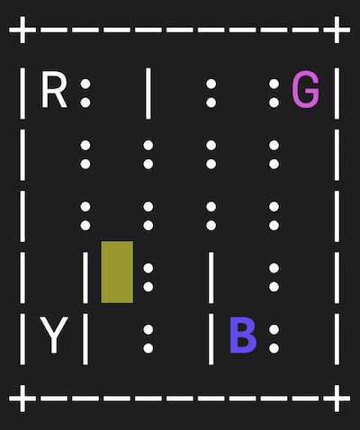

GYM kütüphanesinde gelen taxi oyununun genel amacı taxideki müşteriyi istenilen yere götürmek.Hedefe ulaşılmamış her bir adımda -1 ceza puanı var.

İstenilen yerler [(0,0), (0,4), (4,0), (4,3)]

Taxinin başlangıç durumunu da sayarsak 4 tane hedef noktamız 4+1 yolcu lokasyonumuz var . 5\*5 lik bir karede 5 farklı seçeneği(müşteri varken müşteri alamıyor.Yani sağa git sola git aşağı git yukarı git müşteri al/bırak) 4 farklı yola götürebilir.5\*5\*5\*4 = 500 TANE durumumuz var .